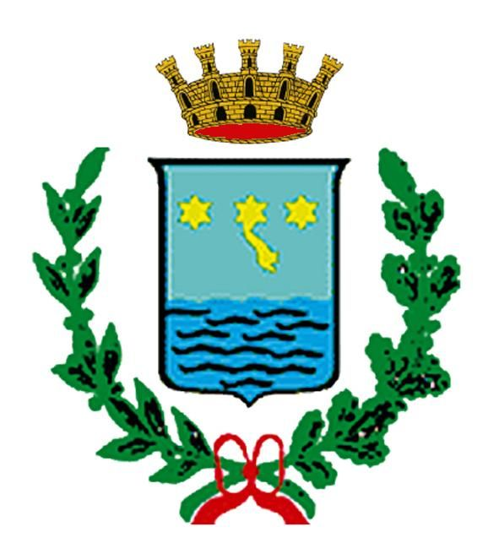

E’ indetto il bando di concorso dell’XIª edizione
del Premio Letterario Città di Siderno “Armando La Torre”
Al concorso, aperto ad autori italiani e stranieri, sono ammesse opere di saggistica che illustrano la recente storia d’Italia: fatti, episodi, avvenimenti del novecento italiano.
Le opere, scritte in lingua italiana e pubblicate negli ultimi tre anni. corredate da indirizzo e recapito telefonico dell’autore, dovranno essere presentate in tre copie entro la data del 30 giugno 2014 a
PREMIO LETTERARIO CITTA’ DI SIDERNO
c/c Aldo De Leo - Via C. Battisti, 75 – 89048 SIDERNO (RC)
Le opere saranno esaminate da una Giuria Tecnica, composta da autorevoli esponenti del mondo della cultura, il cui giudizio è insindacabile ed inappellabile.
Il vincitore si aggiudica il Premio Letterario Città di Siderno “A. La Torre” consistente in una targa ed in un rimborso spese di € 1.500,00.
Il Comitato Organizzatore si riserva la facoltà di acquistare l’opera vincitrice in numero sufficiente per essere distribuita nelle scuole cittadine.
La premiazione avverrà durante una pubblica cerimonia alla quale il vincitore è tenuto ad essere presente, pena la non corresponsione del premio.
Le opere presentate non potranno in nessun caso essere restituite.
La partecipazione al Premio comporta la piena accettazione del presente bando.

Siderno, 12 maggio 2014
Il Presidente
Aldo De Leo

-----------------------------------------------------------------------------------------------------------------------------------------------
Cell. 389.6465289 info@premiolettereriosiderno.it

